Государственный Университет Молдовы

Факультет Математики и Информатики

Департамент Информатики

Лабораторная работа №10

“Искусственный интеллект”

Вариант 2

Проверил: Григорча Виорел

Выполнил: Чобану Артём

Группа: i1902

Кишинев 2021

**Задание:**

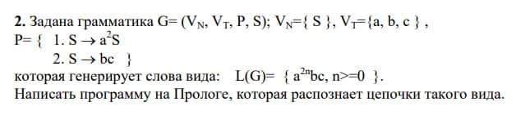**Код программы:**

check([a,a|T]) :- check(T).

check([b,c]) :- !.

Вывод:

